Изучение люминесцентно-кинетических свойств различных оптических
материалов, легированных редкоземельными элементами Yb и Er
Гринёв А.А., Лукьянченко Я.М.
Студенты
Кубанский государственный университет, физико-технический факультет,
Краснодар, Россия
xanderx93@gmail.com

В области оптического материаловедения весьма актуальным направлением является поиск высокоэффективных оптических материалов для инфокоммуникационных технологий и средств связи. На сегодняшний день сложно переоценить роль EDFA-усилителей и степень их востребованности в области инфокоммуникаций. Однако, существует задача, связанная с повышением эффективности оптических усилителей и разработкой компактных и легко интегрируемых в ВОЛС устройств. Одним из перспективных направлений в этой области является разработка оптических усилителей на основе кристалловолокон из нелинейных кристаллов ниобата лития [1-2].
В представленной работе проведены исследования люминесцентно-кинетических свойств кристаллов ниобата лития, легированных редкоземельными элементами Yb, Er, Ce, Zn. В качестве потенциальных активированных оболочек для активного элемента оптического усилителя, предлагается использовать комплексные органические соединения, легированные редкоземельными ионами Yb, Er (с целью переизлучающих элементов) [3]. Новые органические соединения были получены в Таврической академией (структурное подразделение) ФГАО ВО «Крымский федеральный университет» кафедрой общей и физической химии и любезно предоставлены для исследований.
Исследуемые порошкообразные образцы были получены путем прессования синтезированных полимерных комплексных соединений с веществом KBr в различных соотношениях. Выбор связующего соединения был сделан исходя из условий его химической нейтральности с синтезированным веществом и оптической нейтральностью в исследуемом спектральном диапазоне. Состав нелинейных кристаллов ниобата лития с примесью Er,Ce,Zn, представлен в таблице 1.

Таблица 1 – Состав исследуемых кристаллических образцов конгруэнтного ниобата лития LiNbO₃:Er,Ce,Zn.
№ п/п | Кристаллическая матрица | Концентрация ионов Er, ат. % | Концентрация ионов Ce, ат. % | Концентрация ионов Zn, ат. %
1 | LiNbO₃:Er | 3 | - | -
2 | LiNbO₃:Er,Ce | 0,015 | 0,2 | 5
3 | LiNbO₃:Er, Zn | 2,6 | - | 1,7

На рисунке 1 (а-б) представлены характерные кинетики затухания возбужденного состояния ⁴I_{13/2} люминесценции оптических центров Er в области 1570 нм в кристаллах ниобата лития при различных со-активаторах. Интерес к кристаллам, активированным ионами Er³⁺ и Ce³⁺ связан с возможностью эффективного тушения уровня ⁴I_{11/2}, ответственного за излучение в области 2,9 мкм. Ион Ce³⁺ обладает высоким сечением перехода ~ 10⁻¹⁸ см² между двумя энергетическими уровнями – основным ²F_{5/2} и возбужденным ²F_{7/2} . Энергетический зазор ²F_{5/2} – ²F_{7/2} составляет около 2,5 ⋅ 10³ см⁻¹, что достаточно близко к зазору ⁴I_{11/2} – ⁴I_{13/2} Er³⁺. Этим можно объяснить селективность тушения уровней эрбия [3]. В таблице 2 представлены полученные значения характеристических люминесцентных времен затухания ионов Er в исследуемых оптических материалах.

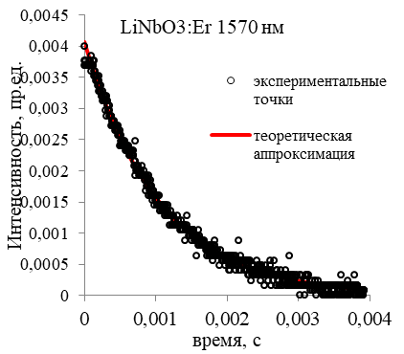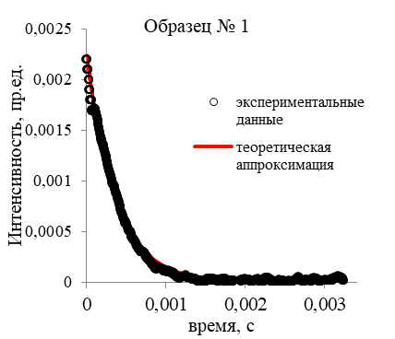
Рисунок 1 – Пример кинетик затухания люминесценции оптических центров Er
в области 1,57 мкм в кристалле ниобата лития а) и полимерном органических комплексе с оптическим центров Er б)
а)
б)

Таблица 3 – Люминесцентные времена жизни возбужденных состояний Er-активированных сред в области 1,5 мкм.
№ п/п | Оптическая сред | Люминесцентное время жизни, τ
1 | LiNbO₃:Er | 1,05 мс
2 | LiNbO₃:Er,Zn | 690 мкс
3 | LiNbO₃:Er,Ce,Zn | 780 мкс
4 | (Er+Yb) [Polymer_1][Polymer_2] | 372 мкс
5 | (Er+Yb) [Polymer_5] | 613 мкс
6 | Er [Polymer_5] | 366 мкс
7 | Er [Polymer_1][Polymer_2] | 366 мкс
8 | (Er+Yb)[Polymer_3][Polymer_4] | 358 мкс
* [Polymer_i][Polymer_j] - различные составы матриц органических полимерных комплексов

Из полученных результатов можно сделать следующие выводы:
- при сенсибилизации оптических материалов, активированных Er³⁺ ионами Zn, происходит снижение люминесцентного времени жизни возбужденного состояния ⁴I_{13/2} Er³⁺, аналогично том, как ионы релаксаторы Ce³⁺ влияют на длительность возбужденного состояния Er;
- полимерные органические соединения, легированные ионами Er³⁺, Yb³⁺ демонстрируют излучение в области 1,5 мкм. Время жизни возбужденного состояния ⁴I_{13/2} Er³⁺ по отношению к кристаллическим соединениям снижено до 350 − 400 мкс, что потенциально может объясняться процессами безызлучательного переноса энергии электронного возбуждения между комплексами внутри полимерной матрицы.

Список использованных источников

1. Fukuda, T Fiber Crystal Growth from the Melt /Fukuda T., Rudolph P., Uda S. // Москва.: Физматлит – 2009. – 368 с.
2. Поздняков Е.И., Синтез и изучение люминесценции твердых растворов (Y_{1-x-y-z}Yb_{y}Tm_{z}Ho_{x})₃Al₅O₁₂ / Поздняков Е.И. // Письма о материалах. – 2013. – т.3. – С. 264 – 267.
3. Jackson, S. D. Diode-pumped 1,7-W erbium 3-µm fiber laser [Теxt] / S. D. Jackson, T. A. King, M. Pollnau // Optics Letters. – 1999. – Vol. 24. – Р. 1133–1135.

